МИНИСТЕРСТВО НАУКИ И ВЫСШЕГО ОБРАЗОВАНИЯ РОССИЙСКОЙ ФЕДЕРАЦИИ
НАЦИОНАЛЬНЫЙ ИССЛЕДОВАТЕЛЬСКИЙ
УНИВЕРСИТЕТ ИТМО

ОТЧЕТ ПО ДЗ №2
по дисциплине: Фронт-энд разработка
доступность в HTML

Выполнил:
Студент гр. J3313
Семёнов Никита Викторович
Проверил:
Добряков Давид Ильич

Санкт-Петербург, 2026
В этой домашней работе я взял свой проект из предыдущей лабы (личный кабинет для учета финансов) и доработал HTML-разметку, чтобы сайт стал полностью доступным для скринридеров и людей с ограниченными возможностями.
Что конкретно было сделано:
- Добавил семантические ориентиры. Теперь весь основной контент обернут в <main role="main">, шапка в <header role="banner">, а списки навигации четко обозначены через <ul role="menubar">.
- Прописал атрибуты aria-label для всех кнопок и ссылок. Например, кнопка закрытия модального окна теперь имеет aria-label="Закрыть окно", а не просто иконку крестика, которую скринридер не смог бы прочитать.
- Поправил таблицы. Добавил тег <caption> с классом .visually-hidden. Визуально он скрыт, но голосовые помощники теперь объявляют, что именно это за таблица.
- Настроил динамический контент. Блоки с ошибками валидации и изменением баланса получили атрибуты aria-live="assertive" и aria-live="polite", чтобы скринридер озвучивал появление ошибки без перезагрузки страницы.
- Добавил aria-required="true" к обязательным полям ввода форм, помимо стандартного HTML5 атрибута required.
- Графику (элементу canvas) прописал role="img" и текстовое описание того, что на нем нарисовано.
Чтобы убедиться, что всё сделано правильно, я провел тестирование с помощью инструментов разработчика.
Сначала проверил страницу встроенным инструментом инспектора доступности в Firefox. Ошибок в дереве доступности не обнаружено, все роли и имена элементов считываются корректно:
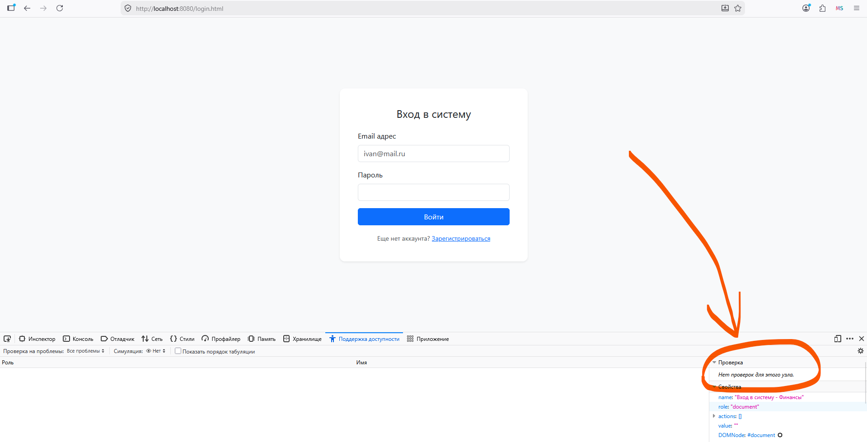
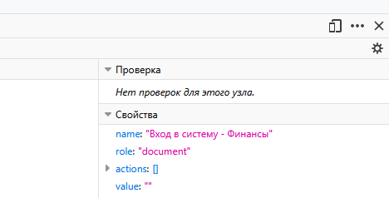

Затем я запустил аудит через Google Lighthouse в браузере Chrome. Отчет показал максимальный балл (100/100) по параметру Accessibility. Контрастность в норме, у всех элементов форм есть связанные метки (label), масштабирование на мобильных устройствах не заблокировано.
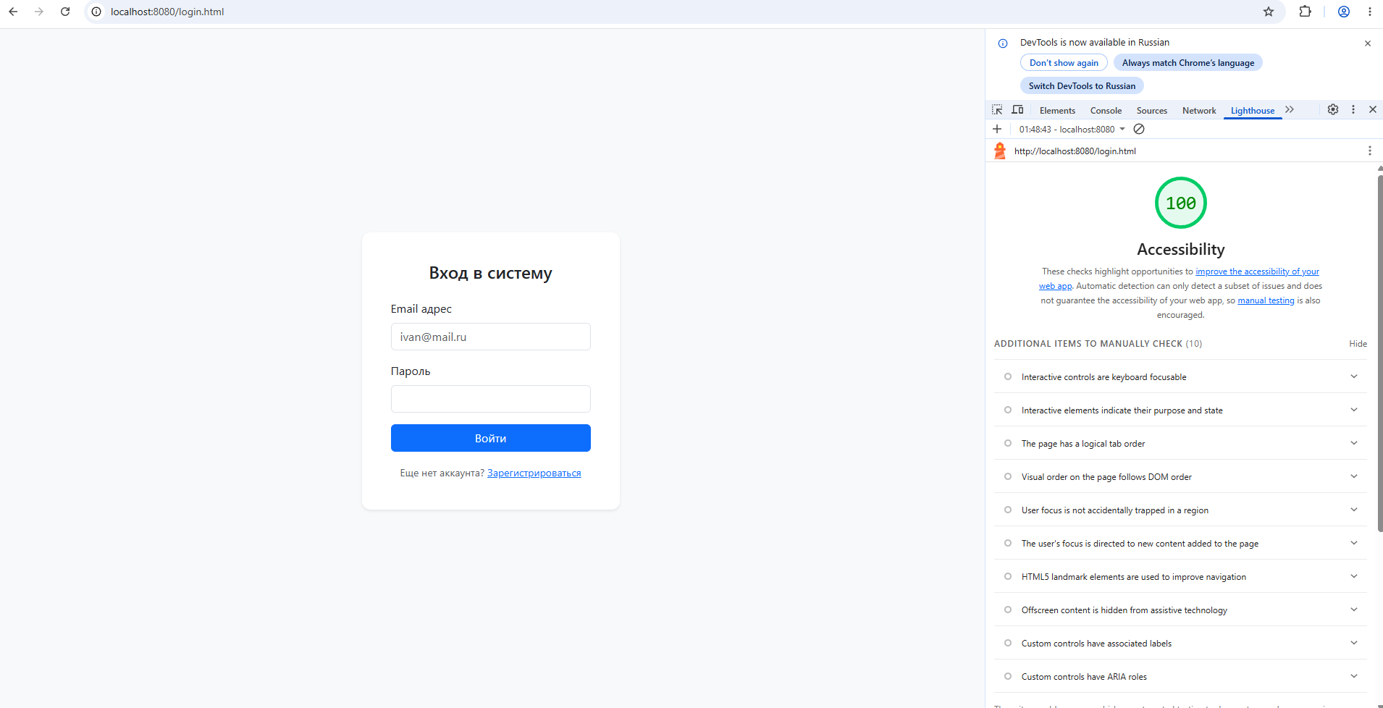

Вывод
В результате сайт выглядит точно так же, но "под капотом" он стал значительно дружелюбнее к ассистивным технологиям.

